Eclipse入門

目標
當完成本課程後，您將能學習到：
目標

- Eclipse基本操作與Perspective
- Eclipse的內容輔助（content assist）與重構（refactor）功能之使用

我們將介紹Eclipse的基本操作與使用環境，並從實際的程式撰寫中，了解程式庫、plugin的新增、內容輔助與重構等功能。。

相關資料

相關資料－下列參考資料能夠對本單元所討論的話題提供更詳細的說明。
- Eclipse官方網站http://www.eclipse.org/。
- 如果想使用Eclipse開發Web應用程式，可以嘗試Eclipse WTP（Web Tools Platform），官方網站是在http://www.eclipse.org/webtools/。
- Install and Using the Eclipse Web Tools，影音教學http://eclipse.cdpa.nsysu.edu.tw/technology/phoenix/demos/install-wtp/install-wtp.html。

Eclipse下載、基本操作、環境認識
Eclipse是一個開發環境平台，您可以在Eclipse所提供的平台上建構開發工具（像是C++、Java開發工具），例如Eclipse SDK（Software Development Kits）就是基於Eclipse平台上，所建構的優秀Java IDE（Integrated Development Environment），在這一節中，將要介紹如何下載Eclipse SDK，並示範基本的操作與環境認識。

Eclipse環境要求與下載
Eclipse SDK本身是使用Java語言所撰寫，設計在JRE或JDK 1.5以上的版本上才可運行，Eclipse的官方網站是在http://www.eclipse.org，Eclipse SDK的下載網址是在http://www.eclipse.org/downloads/。

下載後的檔案是zip格式，Eclipse是個綠色軟體（Greenware），無需進行安裝的程序，可以將當中的eclipse資料夾解壓縮，置放至您放置應用程式的資料夾中（例如C:\Program Files\eclipse\下），eclipse資料夾中的eclipse.exe就是啟動Eclipse的執行檔，在Windows作業系統中它實際上會去呼叫eclipse資料夾中的startup.jar檔案，只要您的電腦中安裝有JRE或JDK1.5以上的版本，就可以執行Eclipse。
Greenware

啟動Eclipse後的第一個設定，是選擇您的工作空間（workspace）路徑，例如在這邊選擇C:\workspace。
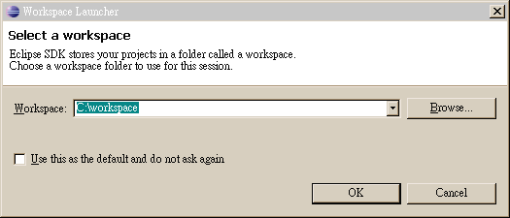
設定工作空間
圖A1-2 選擇工作空間

在選擇工作空間之後按下「OK」按鈕，就會完成Eclipse的啟動，首先會出現的是Eclipse的歡迎畫面，您可以在歡迎畫面中，找到Eclipse的概覽（Overview）、新功能介紹（What’s New）、範例（Samples）、教材（Tutorials）等資訊。

新增專案
在Eclipse中撰寫程式的第一步，就是新增專案（project），專案用來管理應用程式開發過程中，所必要的各種資源，例如JDK版本設定、Classpath設定、原始碼管理與編譯等，可以執行選單上「File／New／Project…」指令來新增專案。

在「New Project」對話方塊中，可以選擇新增各種專案類型，請先選擇新增「Java Project」，並按下「Next」按鈕繼續，在下一步「New Java Project」對話方塊中，要設定專案的名稱、存放位置、所使用的JRE版本等各種資訊。
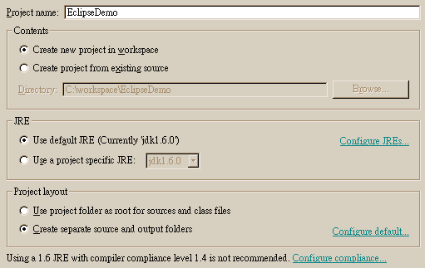
圖A1-3 設定專案基本資訊

在上圖中，專案名稱設定為EclipseDemo，而預設的專案存放位置是在工作空間下的EclipseDemo。如果您的電腦上有安裝兩套以上不同版本的JRE，則您可以在「JRE」頁框中設定。

預設的專案配置（Project layout）會將.java與.class放置在同一個資料夾之下，建議您選擇「Create separate source and output folders」，這個選項預設會將.java放在src資料夾之下，而.class放置在bin資料夾之下，您可以按下「Configure default...」來變更這個預設值。
分開管理.java與.class檔案

當您如圖A1-3設定並按下「Finish」按鈕之後，即可完成專案的新增。

環境認識
在開啟專案之後，首先看到的是最基本的工具視窗組合，在Eclipse SDK中對於開發過程中，所必須使用的工具視窗，提供了幾個簡單的組合，這些工具視窗組合，稱之為Perspective，您在依循先前的說明新增Java專案後，預設會出現的是「Java Perspective」。
Perspective

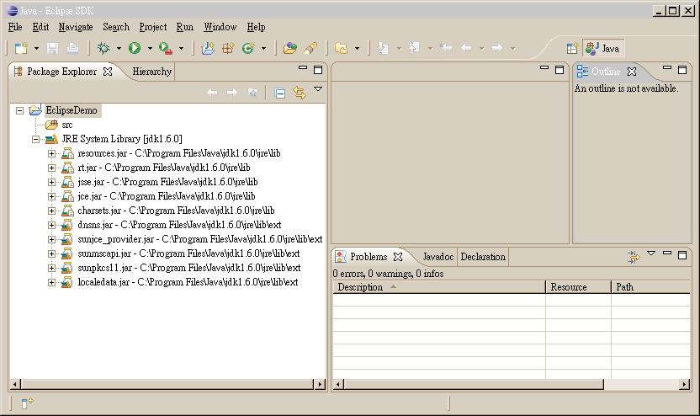
這邊主要是檔案編輯區
編輯檔案時若有問題，會顯示在這邊
顯示程式摘要，如類別、方法等資訊
圖A1-4 Java Perspective
View
在「Java Perspective」中會出現的各個子視窗，稱之為View，例如在上圖中，可以看到「Package Explorer」，這個View是用來顯示專案中的原始程式檔案、執行環境設定與所使用的程式庫，而中央的子視窗通常是編輯器用來開啟檔案，以進行檔案編輯的區域。

按下每個子視窗的X按鈕，可以關閉該視窗，如果要重新開啟子視窗，可以執行選單上「Window／Show View」，然後選擇您想要顯示的子視窗名稱。

舉個例子來說，當您想要在Eclipse如「檔案總管」的方式來管理專案中的檔案，則可以執行「Window／Show View／Navigator」指令，這會出現「Navigator」子視窗，您可以看到實際的專案資料結構與檔案（請不要直接用Windows的檔案總管來直接變更專案資料夾中的檔案，這會讓檔案脫離Eclipse的控管）。

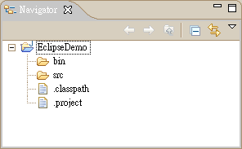
圖A1-5 Navigator View

在目前顯示的工具視窗組合中任開啟或關閉子視窗之後，如果想要重設回原來的工具視窗組合，則可以執行選單上「Window／Reset Perspective」指令。您也可以在配置好自己常用的工具視窗組合之後，執行選單上「Window／Save Perspective As…」指令，將目前的工具視窗組合設定儲存下來，之後可以執行選單上「Window／Open Perspective」指令，來開啟想要的工具視窗組合。
儲存常用的視窗組合


重點提示－在選單上的「Window／Customize Perspective」指令，是用來調整目前開啟的工具視窗組合，調整完畢的視窗組合，將只影響目前開啟的Perspective。

程式撰寫、編譯與執行
您可以執行選單上「File／New」，並選擇您想新增的檔案類型，例如選擇新增「Class」以新增一個Java類別，在「New Java Class」對話方塊中，在當中要設定檔案存放位置（如果有設定.java與.class分別存放，預設是在src資料夾中），套件（package）、類別名稱、繼承類別等資訊，如圖A1-6所示。

設定完成之後，按下「Finish」按鈕，就會依設定建立套件、類別檔案以及類別的程式碼內容，如果目前您是在「Java Perspective」的環境中，則可以在「Package Explorer」子視窗中，看到對應的套件結構。

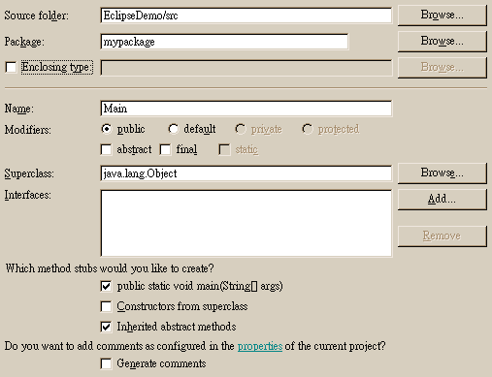
圖A1-6 新建Class檔案

您可以嘗試在類別檔案中編輯程式碼，在撰寫的過程中，如果有可用的物件或方法，則會出現自動完成（auto complete）提示，以及簡單的文件說明。
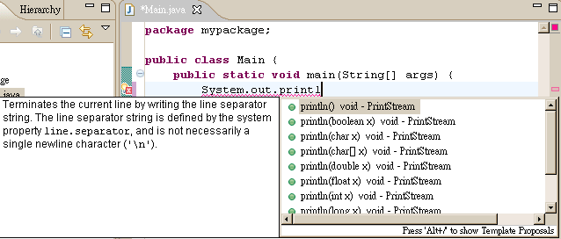
圖A1-7 自動完成提示與簡單說明

在編寫程式的過程中，如果在編輯器左方出現紅色小方塊錯誤訊息，則可以指向小方塊上，以顯示錯誤提示文字，若有小燈泡圖示出現，則可以按一下燈泡圖示，看看Eclipse所建議的修正動作。
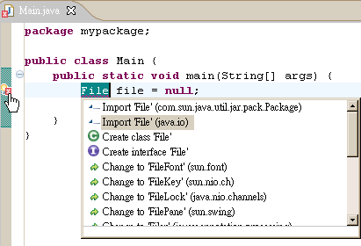
圖A1-8 建議的修正動作

在程式碼的編輯過程中，您可以多利用選單上的「Source」選單，在當中有許多加快程式編寫速度的功能指令，甚至可以為您產生方法的重新定義（override）、取值與設值方法（Getter、Setter）、產生equals()與hashCode()方法等。
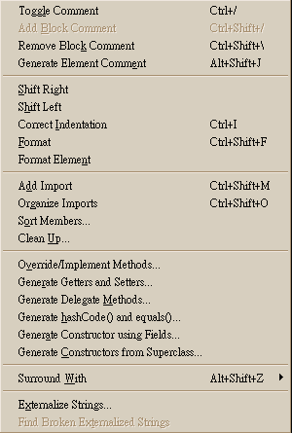
Source選單
圖A1-9 Source選單的程式碼編輯輔助指令

Eclipse預設會自動進行程式的建構（Build），這可以在選單中「Project／Build Automatically」設定，Eclipse許多檢查功能，都是依賴於自動建構功能，建議不要取消自動建構。如果想要清除先前的建構成果，則可以執行選單上「Project／Clean…」指令。
Auto build
如果想要執行應用程式，則可以執行選單上「Run／Run As／Java Application」指令。如果您執行「Run／Run…」指令，則可以設定更多執行時的選項，例如命令列引數（command line argument）或是給VM的額外參數。
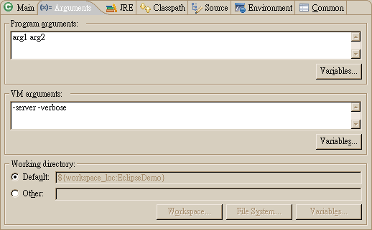
設定給VM的引數，記得加上破折號
圖A1-10 設定執行時的選項

Debug
如果想要為程式進行逐步的Debug工作，則可以使用滑鼠在編輯器左方設定中斷點（breakpoint）。
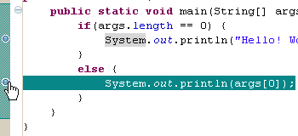
圖A1-11 設定中斷點

要開始進入Debug階段（session），則可以執行選單上「Run／Debug As／Java Application」，Eclipse會詢問您是否切換至「Debug Perspective」，以顯示Debug過程中最常用的一些工具視窗組合，像是Debug視窗、查看變數值的Variable視窗、中斷點視窗等。

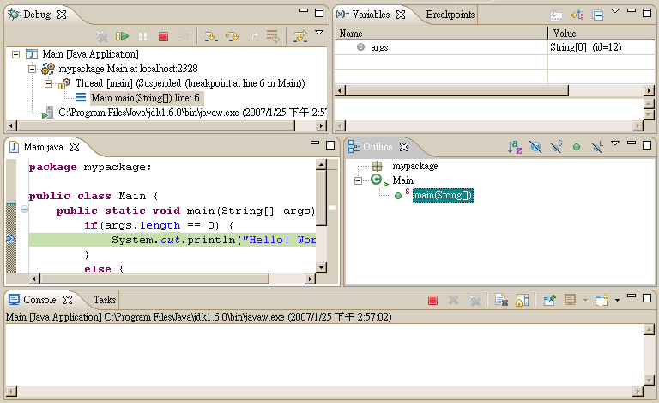
圖A1-12 Debug Perspective

在Debug Perspective中，選單上「Run」中會出現「Step Into」、「Step Over」與「Step Return」等步進程式碼的指令，而您也可以在Debug子視窗上方的工具列 找到對應的指令按鈕，讓您在步進程式碼進行除錯時更為方便。

內容輔助
IDE是應用程式開發過程中的產能（Productivity）工具，而程式開發過程中最常進行的就是檔案內容的編輯，因此一個IDE是否能對應用程式開發時的產能有所提昇，編輯時所能提供的內容輔助功能就是非常重要的因素，在這一節中，我們將來看看Eclipse所提供的內容輔助功能，它能幫助您快速完成檔案內容的編寫。

程式碼自動提示
當您在撰寫程式的過程，如果鍵入一個類別或參考名稱，之後按下dot鍵（.），Eclipse就會出現可用的物件提示或方法提示。
按下dot鍵並稍候半秒
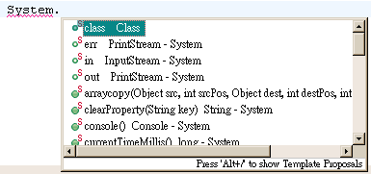
圖A1-26 程式碼自動提示

您可以在自動出現的提示方塊中選取想要的物件或方法，由Eclipse自動幫您完成所需的程式碼。您也可以鍵入類別或方法名稱的中途，按下「Alt」+「/」鍵，Eclipse會根據您目前所鍵入的名稱片段，出現可用的類別或方法提示，這對於名稱很長的類別或方法之編寫非常有用。
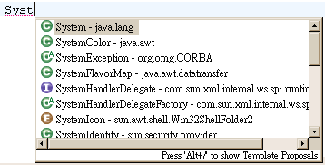
按下「Alt」+「/」鍵
「Alt」+「/」
圖A1-27 「Alt」+「/」鍵

重點提示－在Eclipse的熱鍵設定中，可以使用「Ctrl」+「Space」鍵來顯示可用的提示，不過這個熱鍵設定在Windows中與輸入法切換衝突，因此建議直接使用「Alt」+「/」鍵。

範本（Template）自動提示
如果您是設計文字模式下的應用程式，那麼一定很常撰寫標準輸入、輸出的程式碼，不過System.out.println()這樣的程式碼撰寫起來著實冗長，在Eclipse中，您可以輸入sysout後，按下「Alt」+「/」，Eclipse將自動為您展開程式碼為System.out.println()。

如果您想撰寫if…else語法，您可以輸入if後按「Alt」+「/」鍵，這會出現可用的程式範本供您選擇。
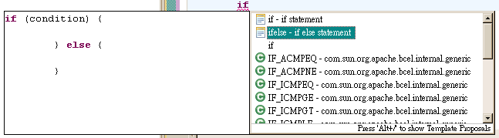
圖A1-28 自動範本提示

提示中若出現 ，表示為Eclipse事先定義好的程式碼範本，若如上圖選擇ifelse範本，則將依範本定義，產生以下的if…else語法架構。
if (condition) {

} else {

}

在Eclipse中事先定義了許多程式片段範本，想了解這些範本的名稱與展開後的內容，您可以執行選單上「Window／Preferences」，在「Preferences」對話方塊中，選擇「Java／Editor／Templates」，觀看所有的範本定義。

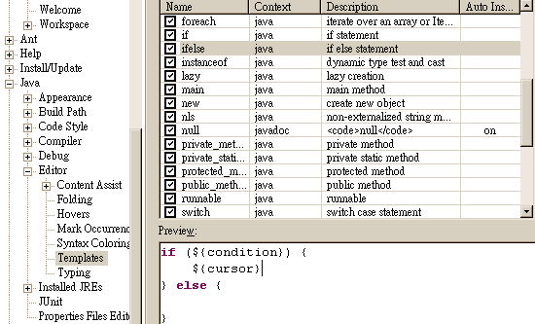
圖A1-29 Eclipse範本定義

內容輔助功能中按下dot鍵後，在Eclipse 3.2.1中預設會在200毫秒之後自動出現相關提示，這個時間週期對於有些人來說過於短暫，頻繁出現的提示方塊如果對您造成困擾的話，可以在「Preferences」對話方塊中，選擇「Java／Editor／Content Assist」，在當中的「Auto activation delay」中設定，設定的單位是毫秒數。
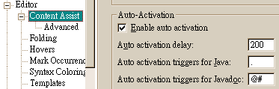
圖A1-30 設定Content Assist

自訂範本
您可以對Eclipse內建的範本進行修改，這可以在「Preferences」對話方塊的「Java／Editor／Templates」中，選擇您想要修改的範本後按下「Edit」按鈕，即可修改範本內容。
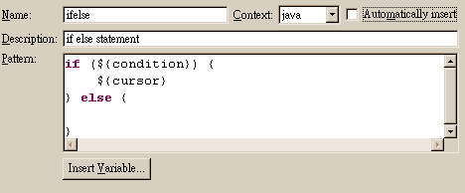
圖A1-31 修改範本內容

在圖A1-31的示範中，「Name」是用來設定範本名稱，在程式中輸入該名稱，按下「Alt」+「/」後，就會自動展開為「Pattern」中的內容，而「Description」可以讓您對範本的作用進行說明。

在「Pattern」中出現的$(condition)與$(cursor)，這些都是Eclipse內建的功能變數，$(conditon)在展開為程式碼時，會替代為”condition”文字，而$(cursor)將游標置放至指定處。您可以按下「Insert Variable…」，來選擇Eclipse內建的功能變數，針對每個功能變數都有簡單的功能說明。
範本功能變數
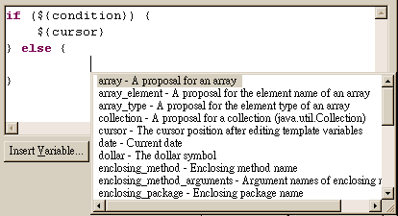
圖A1-32 範本中可用的功能變數

圖A1-31中的「Automatically insert」如果核取，則輸入範本名稱並按下「Alt」+「/」之後，將直接展開為「Pattern」中設定的程式碼，而不會出現如圖A1-28的選單（也就是如同鍵入sysout後按下「Alt」+「/」的作用）。

您也可以在Eclipse中新建範本，可以在「Preferences」對話方塊的「Java／Editor／Templates」中，按下「New」按鈕來新建範本，這會出現「New Template」對話方塊，內容與圖A1-32相同，設定方式也相同，如果不想要使用某個範本了，也可以在選定範本後，按下「Remove」按鈕來移除範本。

您可以自訂好自己的常用範本，這些範本可以匯出（Export）為一個XML檔案，方便您在另一套Eclipse中匯入（Import），如此您就不會因更換另一套Eclipse，而有必須重新設定範本的困擾，範本的匯出或匯入，可以分別按下「Export」或「Import」按鈕來進行。

自動排版
程式碼的縮排有助於提昇程式的可讀性，在「Source」選單中，有一些程式碼編寫時的排版設定功能，您可以執行「Source／Shift Right」指令來向右縮排，執行「Source／Shift Left」來向左縮排。

您也可以在選擇程式片段後，執行「Source／Correct Indentation」指令，讓Eclipse自動判斷程式碼內容並自動完成縮排，或者是執行「Source／Format」指令，讓Eclipse自動為您的程式碼排版，當您從另一個檔案複製程式內容至目前檔案，而程式碼排版格式錯誤時，這個功能就非常有用。

Eclipse的程式碼縮排，預設是使用Tab空白，有些開發人員習慣用空白字元，這可以執行選單上「Window／Preferences」指令，在「Preferences」對話方塊中，選擇「Java／Code Style／Formatter」 ，在「Select a profile」中，設定的就是您常用的程式碼格式，按下「Show」按鈕後，可以在「Indentation」頁籤中的「General settings」中，設定縮排的格式為Tab字元或空白字元，
縮排字元設定

Import
在Java程式中，經常使用import指令，讓我們在撰寫程式時，不用鍵入冗長的完整描述（fully qualified）類別名稱，在Eclipse中，import部份的程式碼，則可以在鍵入部份名稱（例如ApplicationContext）之後，執行選單上「Source／Add Import」指令，Eclipse會自動幫您加入import語法與完整描述的類別名稱。

您也可以直接執行選單上「Source／Organize Imorts」指令，如果程式中需要補上import語法，則Eclipse會自動幫您補上，如果程式中所imports的類別實際上沒有使用到，則Eclipse也會自動幫您清除。

自動註解
程式碼中必須搭配有適當的註解說明，讓觀看程式的開發人員了解程式碼的作用，這才是一個好的程式碼，您也可以依賴「Source」選單上的指令來協助您進行程式註解。

在方法區塊中，最常進行的就是單行註解，您可以在選定程式碼之後（可以選擇多行程式碼），執行選單上「Source／Toggle Comment」指令或直接按「Ctrl」+「/」，則Eclipse會自動幫選定的程式碼進行單行註解（如果選擇多行程式碼，則每一行都加上單行註解），要解除註解，則再次執行執行選單上「Source／Toggle Comment」指令或直接按「Ctrl」+「/」即可。

在方法之上或類別之上，可以進行多行註解，在Eclipse中，可以在選定程式碼之後，執行選單上「Source／Add Block Comment」指令或按下「Ctrl」+「Shift」+「/」鍵，即可完成多行註解，如果要解除多行註解，則執行選單上「Source／Remove Block Comment」指令或按下「Ctrl」+「Shift」+「\」鍵即可。

重構
對於現有的程式碼，可以藉由重構的手法進行修改，讓程式碼更具有彈性而容易維護，更加物件導向，重構有其原則、步驟與目標，然而對真正的應用程式而言，所面對的程式碼成千上萬，牽一髮而動全身，因此一個好用的重構工具對於程式的修改非常的重要，在Eclipse中就提供了各種重構功能，讓您對現有的程式碼修改更加快速方便。

在這一節中，將針對幾個Eclipse所提供的重構功能加以說明，從中您也可以了解到每個重構手法的作用。

重構變數、常數
最常見的程式碼修改動作之一，就是對變數、常數等資料的修改，讓變數、常數的使用更有彈性。

Extract Local Variable

如果程式中有某些值重複出現，而這些值必須同步，您每次修改值時都必須找出它們全部修改，則您可以考慮將這些值設定給一個變數，如此將來只要變更變數值，就可以套用所有位置的變更。

具體來說，假設您有以下的程式碼片段：
System.out.println("Hello");
...
System.out.println("Hello");

您可以執行選單上「Refactor／Extract Local Variable…」指令，這會出現「Extract Local Variable」對話方塊讓您取一個變數名稱，假設為str名稱，則按下「OK」按鈕後，程式碼片段將被重構為：
String str = "Hello";
System.out.println(str);
…
System.out.println(str);
Extract Constant

與Extract Local Variable類似，只不過它會將擷取出來的值設定為Java的常數定義，以先前的程式碼為例，執行選單上「Refactor／Extract Constant」指令，確認常數名稱之後，將產生以下的程式碼：
private static final String HELLO = "Hello";
public void someMetohd() {
System.out.println(HELLO);
…
System.out.println(HELLO);
}

Inline

如果您發現某個變數（或方法）其實只被使用一次，多餘的變數（或方法封裝），有時會增加維護的困難（有時可視為過度設計），這時可考慮在變數被引用到位置直接置入數值。

舉個實際的例子來說，假設您有以下的程式碼片段：
String str = "Hello";
System.out.println(str);

選擇str變數之後，執行選單上「Refactor／Inline…」指令，確認變更之後，程式碼將變成以下的內容：
System.out.println("Hello");

Inline重構手法同樣適用在方法上，假設您有以下的程式片段：
public static void main(String[] args) {
helloWorld();
}
public static void helloWorld() {
System.out.println("Hello");
System.out.println("World");
}

選擇helloWorld()方法後，執行選單上「Refactor／Inline…」指令，則程式將變成以下的內容：
public static void main(String[] args) {
System.out.println("Hello");
System.out.println("World");
}
public static void helloWorld() {
System.out.println("Hello");
System.out.println("World");
}

若確定helloWorld()方法已無在任何位置使用，則可以將helloWorld()方法刪除。

重點提示－如果重構過程中出現的對話方塊中有「Preview」按鈕，則按下後可以觀看重構前後的程式碼變化。
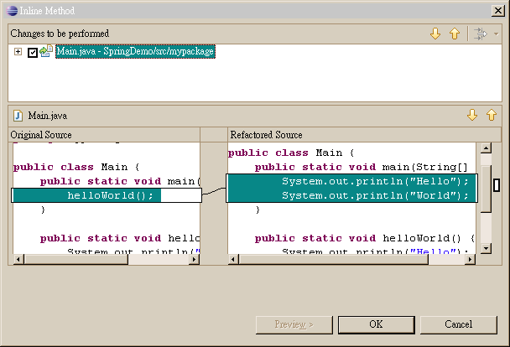
圖A1-33 預覽重構前後的變化

Convert Local Variable to Field

您可以將某個區域變數轉換為值域成員，可以在選擇某個區域變數之後，執行選單上「Refactor／Convert Local Variable to Field」指令進行轉換。

Encapsulate Field

公開（public）的值域成員對於物件導向封裝性來說，並不是一個安全的設計，您可以對公開的值域成員加以封裝，將之設定為私有（private）成員，並提供設值方法與取值方法。

舉個實例來說，假設原來的程式碼片段是：
public String name;
public void hello() {
System.out.println("Hello" + name);
}

在選擇name之後，執行選單上「Refactor／Encapsulate Field」指令，在對話方塊中，確認設值方法與取值方法名稱，按下「OK」按鈕後，程式碼將變為以下的內容：
private String name;
public void hello() {
System.out.println("Hello" + getName());
}
public void setName(String name) {
this.name = name;
}
public String getName() {
return name;
}

重構方法
方法的重構工具在程式碼中更為重要，因為方法會在程式碼中到處呼叫，在修改方法名稱、參數個數時，必須在對應的呼叫位置也作出修改。

Rename

最基本的方法修改就是重新命名方法，您可以在選擇某個方法定義的名稱之後，執行選單上「Refactor／Rename…」指令，輸入您想要的新方法名稱，按下「OK」按鈕後，方法名稱即會改變，所有呼叫到該方法的程式部份也會修改。
Move

靜態（static）值域、靜態方法等，如果在目前的所在類別中並沒有被使用，而反而是在客戶端類別中經常被使用，則您可以考慮將之移動至客戶端類別，讓靜態值域或方法在它應該所屬的類別。

舉個實際的例子來說，假設您有某個類別有個靜態方法：
public class Some {
public static void someMethod() {
…
}
}

假設在Some類別中，從未使用過someMethod()方法，而反而是在Client類別中經常使用：
public class Client {
public void otherMethod() {
…
Some.someMethod();
}
}

則您可以在Some類別中選擇someMethod()，然後執行選單上「Refactor／Move...」指令，輸入移動的目標類別名稱，按下「OK」按鈕之後，程式碼將作以下的改變：
public class Some {
}
public class Client {
public void otherMethod() {
…
Some.someMethod();
}
public static void someMethod() {
…
}
}

Extract Method

當您發現程式碼中出現重複的程式碼片段，則您可以考慮將這些程式碼片段封裝為方法，例如：
public void someMethod() {
System.out.println("Hello!");
System.out.println("World!");
System.out.println("Hello!");
System.out.println("World!");
}

選擇重複出現的程式碼片段後，執行選單上「Refactor／Extract Method...」指令，輸入方法名稱並按下「OK」按鈕之後，則程式碼將變成以下的內容。
public void someMethod() {
helloWorld();
helloWorld();
}
private void helloWorld() {
System.out.println("Hello!");
System.out.println("World!");
}

Pull Up、Push Down

假如兩個子類別有相同的值域定義或方法定義，基於物件導向繼承時，就可以繼承共同的定義，可以考慮將子類別中相同的值域或方法提昇（Pull Up）至父類別。

舉個實例來說，假設子類別為：
public class SubClient extends Client {
protected String name;
}

選擇name之後執行選單上「Refactor／Pull Up」指令，確認父類別名稱，按下「Finish」按鈕，則SubClient中的name定義將被刪除，而父類別變為：

public class Client {
protected String name;
}

至於Push Down的作用則洽與Pull Up相反，其作用是要將父類別中的方法或值域推子類別作特殊化。

Introduce Factory

在生成物件時的標準作法是使用new來建構物件，然而有時為了隔離物件生成的細節，必須在類別中導入工廠（Factory）模式，由一個靜態方法傳回物件實例，至於實例生成細節，則封裝在靜態方法之中，這時您可以利用Eclipse提供的Introduce Factory功能。

舉個實例來說，如果您的程式中是這麼生成物件：
Client client = new Client();

在選擇new Client()之後，執行選單上「Refactor／Introduce Factory」指令，確認靜態工廠方法名稱以及所在類別之後，按下「OK」按鈕，則程式將成為以下的內容：
Client client = Client.createClient();

且Client類別中將加上靜態工廠方法的實作：
public class Client {
public static Client createClient() {
return new Client();
}
}

重構類別、型別
父類別、介面的使用在Java的物件導向中，是實現多型的必要元素，當您希望多利用父類別或是介面來改善您的程式碼彈性時，Eclipse對這方面的重構手法也提供了現成的功能可以使用。

Extract Superclass

您可以在開啟某個類別之後，執行選單上「Refactor／Extract Superclass...」指令，這會出現「Refactoring」對話方塊，讓您確認哪些值域或方法要移出，並另建一個父類別以定義這些值域或方法。
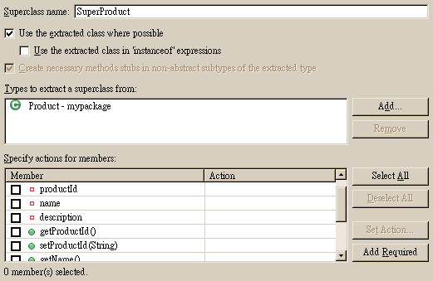
圖A1-34 選擇移出的成員並建立父類別

Extract Interface

與Extract Superclass類似的，如果您想設計的不是通用的父類別，而是規範了公開方法的介面，則可以執行選單上「Refactor／Extract Interface」指令，這會出現「Extract Interface」對話方塊，讓您設定介面名稱與選取要規範的公開方法。
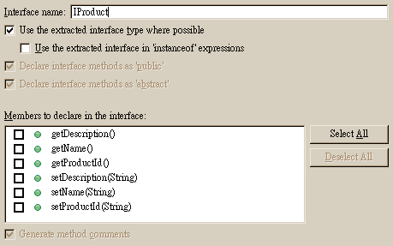
圖A1-35 選擇移出的成員並介面

Generalize Declared Type

多型操作中，會利用父類別或介面型別來宣告參考名稱，若現在的程式碼目前並非作如此設計，例如有父類別Client與子類別SubClient，而程式碼片段如下：
SubClient client = new SubClient();

則您可以執行選單上「Refactor／Generalize Declared Type」指令，這會出現「Generalize Declared Type」對話方塊，顯示可用的繼承樹狀結構圖，讓選取適當的父類別。
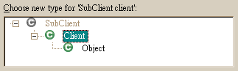
圖A1-36 選擇父類別宣告型別

選取完畢之後，例如選擇Client，按下「OK」按鈕，則程式片段將如下所示：
Client client = new SubClient();

如果是介面實作，例如IClient是介面，而Client是實作IClient介面的類別，而原先的程式碼片段如下：
Client client = new Client();

執行「Refactor／Generalize Declared Type」指令後，所出現的對話方塊圖所示：
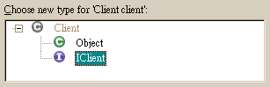
圖A1-37 選擇父類別或介面

如圖選擇IClient之後，則程式碼片段將成為以下的內容：
IClient client = new Client();

